张家界国家森林公园+黄石寨+天门山+玻璃栈道+玻璃桥+芙蓉镇+凤凰古城双飞六天五晚跟团游行程单
张家界国家森林公园·黄石寨·金鞭溪·杨家界·袁家界·天子山·十里画廊· 天门山国家森公园·玻璃栈道·天门洞·世界第一玻璃桥· 芙蓉镇·凤凰古城·沱江泛舟深度5日/6日游
产品编号 | HN1745647802oW | 出发地 | 江苏省-南京市 | 目的地 | 湘西凤凰古城-芙蓉镇-张家界天门山国家森林公园-张家界十里画廊-张家界袁家界-张家界天门山玻璃栈道-张家界黄石寨-张家界大峡谷玻璃桥
行程天数 | 6 | 去程交通 | 飞机 | 返程交通 | 飞机
参考航班 | ①东方航空：南京-张家界往返5天参考航班：天天发班
产品亮点 | 亲子体验：免费体验采摘、KTV。
产品介绍 | 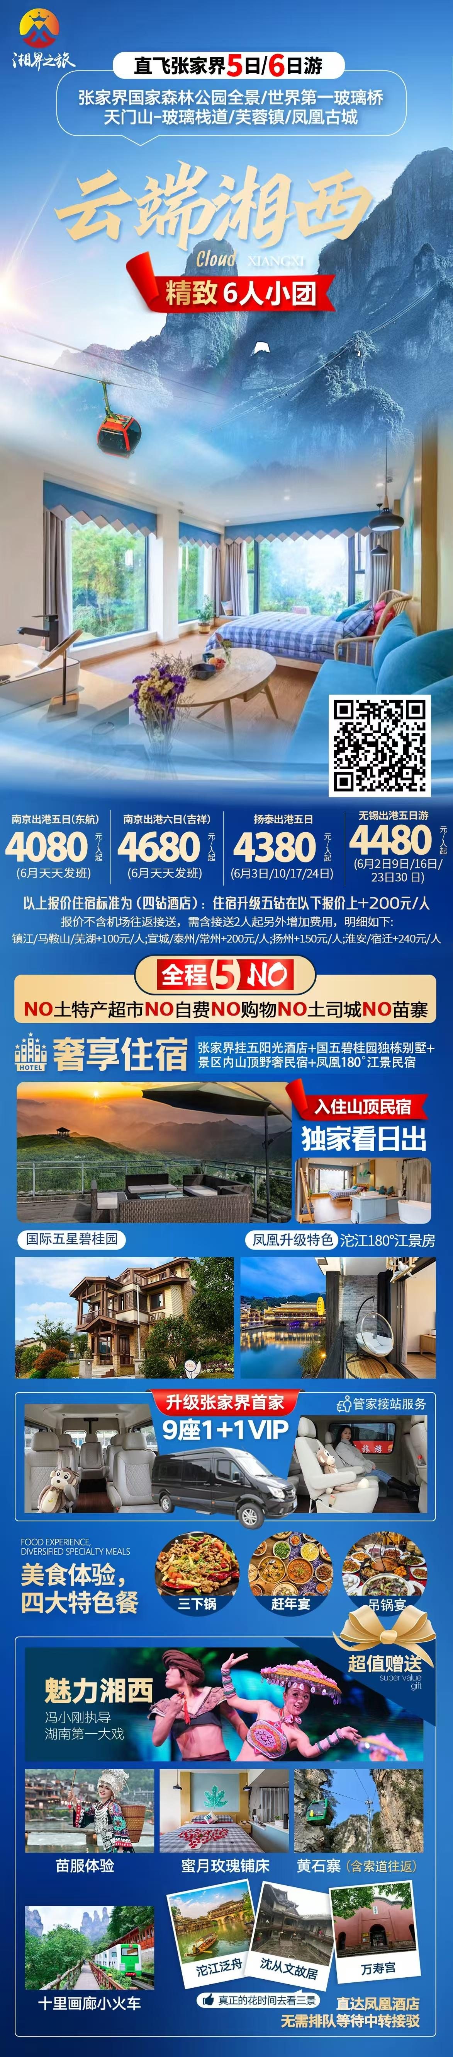
行程安排
D1
行程详情 | 江苏各地-张家界-接站  请您自行前往美丽的张家界，我们提供张家界机场/张家界火车站至酒店免费的接机/接站服务。当天自由活动，让您的旅途更加轻松惬意，以更好的状态迎接之后的精彩旅程！
用餐 | 早餐：自理 午餐：自理 晚餐：自理
住宿 | 张家界
D2
行程详情 | 张家界-玻璃桥-黄石寨-金鞭溪  酒店享用早餐后。 导游在您所入住的酒店接车，集合出发（具体出发时间请以导游提前一天通知为准），乘车前往网红人气新景-【张家界云天渡玻璃桥】，开启今天的玩美旅程。位于张家界市慈利县境内的张家界大峡谷景区内，玻璃桥在张家界大峡谷风景区栗树垭和吴王坡区域内，桥面全部采用透明玻璃铺设，整个工程无钢筋混凝土桥墩。这是一座少有的斜拉式高山峡谷玻璃桥，同时肩负了蹦极、溜索舞台等多种功能。
用餐 | 早餐：√ 午餐：√ 晚餐：X
住宿 | 张家界
D3
行程详情 | 天子山-杨家界-袁家界-十里画廊  【观日出赏云海】足不出户无需舟车劳累，在入住酒店楼顶即可观百丈峡日出，（浪漫日出观景需起早，可自由自愿参加），日出根据当天气情况而定。
用餐 | 早餐：√ 午餐：X 晚餐：√
住宿 | 武陵源
D4
行程详情 | 天门山-芙蓉镇-凤凰古城  早餐后：7：30游览“张家界新传奇”【天门山国家森林公园】（游览时间约3.5小时，天门山扶梯32元/人赠送），
用餐 | 早餐：√ 午餐：√ 晚餐：X
住宿 | 凤凰
D5
行程详情 | 凤凰-沱江泛舟-返程  早餐后：游览在沈从文笔下能读到的，宋祖英歌里能听到的、黄永玉画中能看到的【凤凰古城】：凤凰古城、沱江、跳岩、万名塔、南华山神凤文化景区、石板街、沱江泛舟。沿着沱江漫步欣赏古老的吊脚楼群、洗脚伶仃的木柱立于河中，托起古城中一段美丽的往事。赠送【沱江泛舟+沈从文故居+万寿宫】午餐后，统一集合乘坐空调旅游大巴返回张家界散团，结束愉快的旅程。
用餐 | 早餐：√ 午餐：√ 晚餐：X
住宿 | 张家界
D6
行程详情 | 张家界-江苏各地-温馨的家  早餐后自由活动，根据回程交通时间，送站人到入住酒店门口接客人，前往张家界荷花机场，乘飞机赴江苏各地机场，结束愉快的旅行，回到温馨的家。
用餐 | 早餐：√ 午餐：X 晚餐：X
住宿 | 温馨的家
费用说明
费用包含 | 1、门票：张家界国家森林公园（含景区环保车）、张家界大峡谷玻璃桥、天门山国家森林公园门票（含景区环保车、景区大索道、玻璃栈道）、芙蓉镇、凤凰古城。
费用不包含 | 1、不含单房差，如团队中出现单男单女客人，房内加床，加床为钢丝床或床垫、如果单独包房请自行补单差，
其他说明
预订须知 | 1、在不减少景点的前提下，导游可根据天气、行程和交通等实际情况，临时调整景点的游览顺序。
温馨提示 | 1、请客人保证老人身体健康，请各游客根据自身情况，自备相应的应急药品；
退改规则 | 此行程此报价按景区优惠门票核算，任何人群和证件均无优惠门票可退。
报名材料 | 请带好有效身份证原件：14周岁-18周岁以上需带好二代身份证，14周岁以下儿童带好有效戸口本原件。
保险信息 | 含旅行社责任险（出游有风险，强烈建议游客购买个人意外险）

